Retiro 10% AFP

Diego Espinoza

09 de octubre de 2021

Base de datos y programación web

**Descripción**

Este proyecto está centrado en realizar una página web para que las personas afiliadas al retiro del 10% de los fondos AFP puedan realizar este trámite. El sitio contara con soporte para las 7 administradoras de fondos de pensiones, ósea que los usuarios pueden hacer uso de las características del software independientemente de la AFP a la que pertenezcan.

El procedimiento para llevar a cabo lo anterior es el siguiente:

El usuario (que ya está registrado dentro de la base de datos) ingresa RUN y número de serie de la cedula de identidad, el sistema verificara los datos ingresados, ya verificado se preguntara cual es el porcentaje que desea retirar [1,10]% para finalmente escoger si desea hacer retiro en una cuenta de ahorro o bancaria.

Luego del retiro se debe descontar lo solicitado de su cuenta y entregar una “boleta” donde se presente el estado actual de su cuenta.

**Requerimientos**

**Funcionales**

1. El sistema debe permitir informar sobre los montos que puede retirar el usuario.
2. El sistema debe presentar pestañas/viñetas de verificación de entrada de datos y ejecución de operaciones sobre su cuenta.
3. Se debe brindar la opción al usuario de elegir entre un rango de [1,10]%de sus fondos para retirar.
4. El sistema presentara un logeo solo para el administrador con el objetivo de obtener información de los afiliados.
5. El sistema presentará un logeo para afiliados, una vez iniciada sesión podrá acceder a las características del software.
6. El sistema deberá reconocer automáticamente a que AFP pertenece el afiliado una vez que ya haya iniciado sesión.

**No funcionales**

1. Los usuarios tendrán solamente una cuenta de capitalización individual por motivos de reducir la complejidad del desarrollo del software.
2. La aplicación será compatible con diferentes resoluciones de pantalla, haciendo que su contenido sea legible, imágenes, texto, etc.
3. Los afiliados estarán ya registrados dentro de la base de datos del software.
4. No hay opciones para agregar a nuevos afiliados (simulando la realidad).

**Casos de uso**

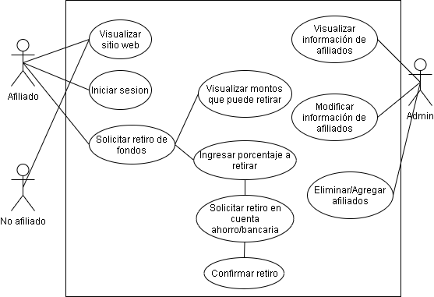

**MOCKUPS**

**FRONTEND**

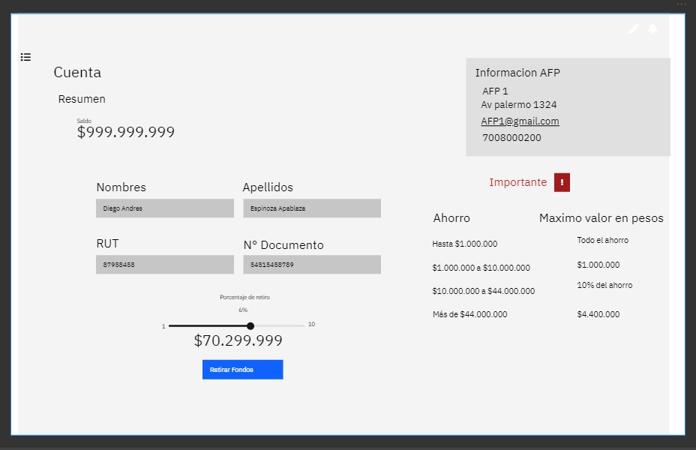

**BACKEND**

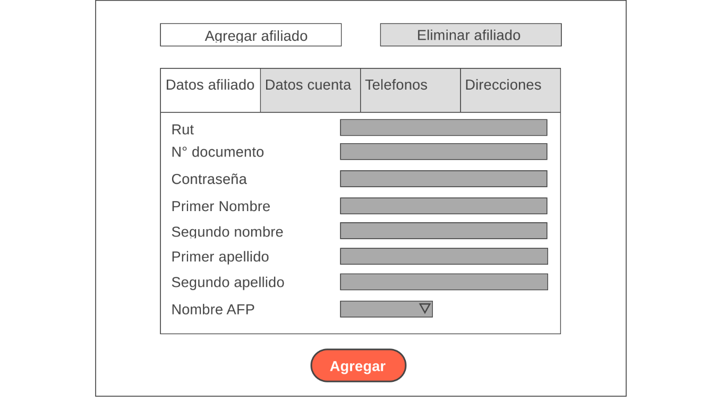

**Diagrama secuencial**

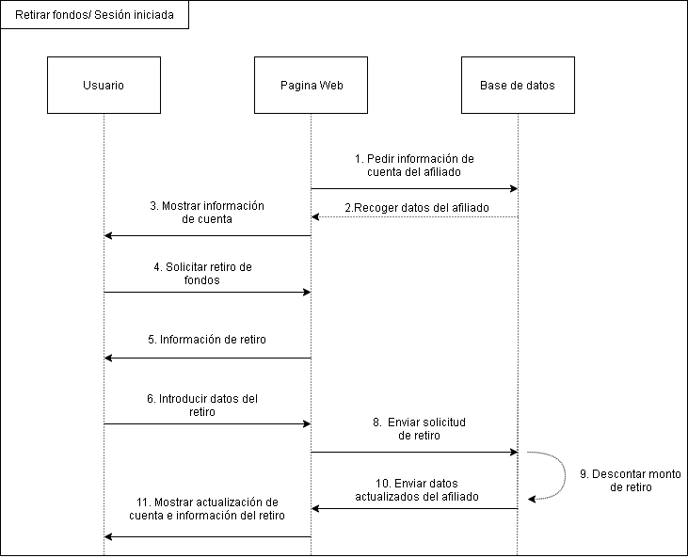

**Diagrama Entidad-Relación**

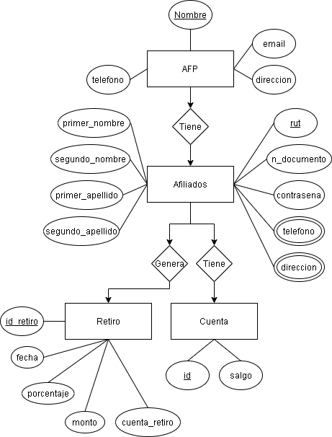

**Diagrama relacional**

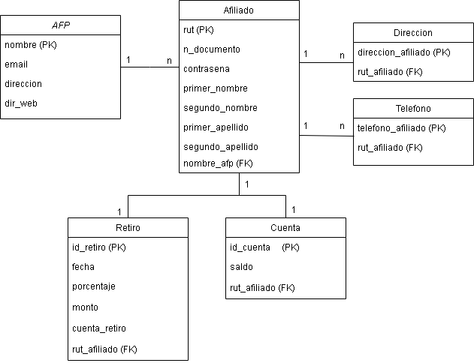

**Diccionario de datos**

**AFP**

|  |  |  |  |  |  |
| --- | --- | --- | --- | --- | --- |
| **Nombre**  **atributo** | **Pk/Fk** | **Tipo de dato** | **Null/Not null** | **Valores por defecto** | **Comentario** |
| nombre | PK | Cadena de caracteres | Not null |  | Nombre de la AFP |
| email |  | Cadena de caracteres | Not null |  | Dirección única para la ubicación física de la AFP |
| direccion |  | Cadena de catacteres | Not null |  | Teléfono único de la AFP |
| dir_web |  | Cadena de caracteres | Not null |  |  |

**Afiliado**

|  |  |  |  |  |  |
| --- | --- | --- | --- | --- | --- |
| **Nombre**  **atributo** | **Pk/Fk** | **Tipo de dato** | **Null/Not null** | **Valores por defecto** | **Comentario** |
| rut | PK | Entero | Not null |  |  |
| n_documento |  | Cadena de catacteres | Not null |  | Numero de documento de la cédula de identidad |
| contrasena |  | Cadena de caracteres | Not null |  |  |
| primer_nombre |  | Cadena de caracteres | Not null |  |  |
| segundo_nombre |  | Cadena de caracteres | Not null |  |  |
| primer_apellido |  | Cadena de caracteres | Not null |  |  |
| segundo_apellido |  | Cadena de caracteres | Not null |  |  |
| nombre_afp | FK | Cadena de caracteres | Not null |  |  |

**Direccion**

|  |  |  |  |  |  |
| --- | --- | --- | --- | --- | --- |
| **Nombre**  **atributo** | **Pk/Fk** | **Tipo de dato** | **Null/Not null** | **Valores por defecto** | **Comentario** |
| direccion_afiliado | PF | Cadena de caracteres | Not null |  |  |
| rut_afiliado | FK | Cadena de caracteres | Not null |  |  |

**Telefono**

|  |  |  |  |  |  |
| --- | --- | --- | --- | --- | --- |
| **Nombre**  **atributo** | **Pk/Fk** | **Tipo de dato** | **Null/Not null** | **Valores por defecto** | **Comentario** |
| telefono_afiliado | PK | Cadena de caracteres | Not null |  |  |
| rut_afiliado | FK | Cadena de caracteres | Not null |  |  |

**Cuenta**

|  |  |  |  |  |  |
| --- | --- | --- | --- | --- | --- |
| **Nombre**  **atributo** | **Pk/Fk** | **Tipo de dato** | **Null/Not null** | **Valores por defecto** | **Comentario** |
| id_cuenta | PK | Cadena de caracteres | Not null |  |  |
| saldo |  | Entero | Not null |  |  |
| rut_afiliado | FK | Entero | Not null |  |  |

**Retiro**

|  |  |  |  |  |  |
| --- | --- | --- | --- | --- | --- |
| **Nombre**  **atributo** | **Pk/Fk** | **Tipo de dato** | **Null/Not null** | **Valores por defecto** | **Comentario** |
| id_retiro | PK | Entero | Not null |  |  |
| fecha |  | Date | Not null |  |  |
| porcentaje |  | Entero | Not null |  |  |
| monto |  | Entero | Not null |  |  |
| cuenta_retiro |  | Cadena de caracteres | Not null |  | Tipo de cuenta en la que el afiliado retira el dinero |
| rut_afiliado | FK | Entero | Not null |  |  |

**Repositorio Github**

<https://github.com/DiegoEspinozaA/Retiro-10-porciento>